Codec、Platform、Machine驱动的组成部分及其注册过程，这三者都是物理设备相关的，对音频物理链路有了一定的认知。

接着分析音频驱动的中间层，由于这些并不是真正的物理设备，故我们称之为逻辑设备。

PCM逻辑设备，我们又习惯称之为PCM中间层或pcm native，

起着承上启下的作用：

往上是与用户态接口的交互，实现音频数据在用户态和内核态之间的拷贝；

往下是触发codec、platform、machine的操作函数，实现音频数据在dma_buffer<->

Platform和Codec的DAI通过snd_soc_dai_link结构，在Machine驱动中进行绑定连接

cpu_dai <-> codec之间的传输。

**ALSA架构：**

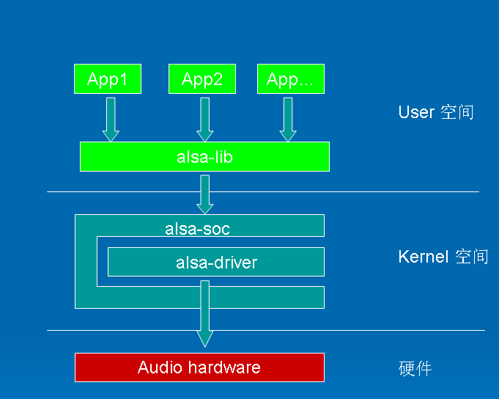

ALSA提供了alsa-driver，同时在应用层，ALSA为我们提供了alsa-lib，应用程序只要调用alsa-lib提供的API，即可以完成对底层音频硬件的控制

**/de/snd下的设备文件：**

* **controlC0 -->                 用于声卡的控制，例如通道选择，混音，麦克风的控制等**
* **midiC0D0  -->                用于播放midi音频**
* **pcmC0D0c --〉               用于录音的pcm设备**
* **pcmC0D0p --〉               用于播放的pcm设备**
* **seq  --〉                        音序器**
* **timer --〉                       定时器**

C0D0代表的是声卡0中的设备0，pcmC0D0c最后一个c代表capture，pcmC0D0p最后一个p代表playback

**声卡结构概述**

回顾下ASoC是如何注册声卡的

一： Machine驱动初始化时，name="soc-audio"的platform_device与platform_driver匹配成功，触发soc_probe()调用；

二：继而调用snd_soc_register_card()，该函数做的事情很多：

           1.  为每个音频物理链路找到对应的codec、codec_dai、cpu_dai、platform设备实例， 完成dai_link的绑定；

           2.  调用snd_card_create()创建声卡；

           3.  依次回调cpu_dai、codec、platform的probe()函数，完成物理设备的初始化；

三： 随后调用soc_new_pcm()创建pcm逻辑设备：

           1.  设置pcm native中要使用的pcm操作函数，这些函数用于操作音频物理设备， 包括machine、codec_dai、cpu_dai、platform；

           2.  调用snd_pcm_new()创建pcm设备，回放子流实例和录制子流实例都在这里创 建；

           3.  回调platform驱动的pcm_new()，完成音频dma设备初始化和dma buffer内存 分配；

四：最后调用snd_card_register()注册声卡。

1. 创建声卡的sysfs设备；
2. 调用snd_device_register_all()注册所有挂在该声卡下的逻辑设备；
3. 建立proc信息文件和sysfs属性文件

声卡驱动上挂着多个逻辑子设备，有pcm（音频数据流）、control（混音器控制）、midi（迷笛）、timer（定时器）、sequencer（音序器）等。

每个逻辑设备创建时，都会调用snd_device_new()生成一个snd_device实例，并把该实例挂到声卡snd_card的devices链表上

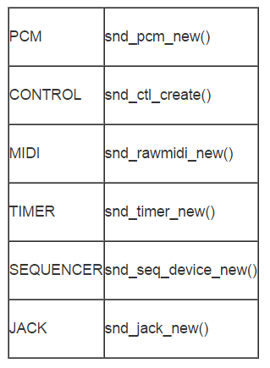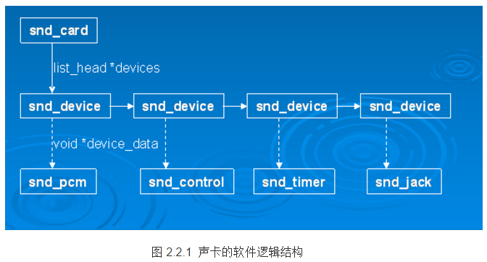

**ALSA声卡架构执行流程：**

Advanced Linux Sound Architecture Driver Version 1.0.21. ----->sound.c

machine:..device_add...

soc-core:..snd_soc_init... ----->soc-core.c

Uda134X:..uda134x_init... ----->uad134x.c

snd_soc_register_dai...注册了声卡的数字音频接口

No device for DAI UDA134X

INIT_LIST_HEAD(&dai->list);//初始化链表头dai->list

snd_soc_instantiate_cards...

list_for_each_entry(card（链表所在结构体）, &card_list（链表头）, list（遍历的成员）)

snd_soc_instantiate_card(card);//遍历card_list链表，对于每个list所在的card结构体执行snd_soc_instantiate_card操作。

list_for_each_entry(platform, &platform_list, list)

if (card->platform == platform) {

found = 1;

break;

}//遍历platform_list链表，在snd_soc_register_platform 中注册该链表，如果在list中找到与card->platform匹配的则标记为1

list_for_each_entry(dai, &dai_list, list)

if (card->dai_link[i].cpu_dai == dai) {

found = 1;

break;

}//同理，遍历dai_list,在snd_soc_register_dai中注册

//以上两个遍历链表，在失败后返回，在没有platform等初始化的情况下会遍历失败返回，

之后在其他模块的初始化中，也遍历以上链表知道找到匹配向下执行。

s3c24xx_pcm:..s3c24xx_soc_platform_init...

snd_soc_register_platform...

INIT_LIST_HEAD(&platform->list);//初始化链表头platform->list

list_add(&platform->list, &platform_list);//将platform结构体下的list连接添加到platform_list中

snd_soc_instantiate_cards...//遍历card_list

s3c24xx_i2s:..s3c24xx_i2s_init...

snd_soc_register_dai...

INIT_LIST_HEAD(&dai->list);//初始化链表头dai->list

No device for DAI s3c24xx-i2s

snd_soc_instantiate_cards...

s3c24xx_uda134x:..s3c24xx_uda134x_init...

s3c24xx_uda134x_probe Machine驱动探测函数（s3c24xx_uda134x.c）

s3c24xx_uda134x_snd_device = platform_device_alloc("soc-audio", -1)

// 注册了一个名为soc-audio的Platform设备

platform_set_drvdata(s3c24xx_uda134x_snd_device,&s3c24xx_uda134x_snd_devd

ata);//将devdata设到platform_device结构的dev.drvdata字段中，

==========================================================

引出结构体s3c24xx_uda134x_snd_devdata（包含三个重要结构体）

static struct snd_soc_device s3c24xx_uda134x_snd_devdata = {

.card = &snd_soc_s3c24xx_uda134x, //卡设备结构体

.platform = &s3c24xx_soc_platform,

.dai_link = &s3c24xx_uda134x_dai_link,

.codec_dev = &soc_codec_dev_uda134x, //codec结构体

.codec_data = &s3c24xx_uda134x,//平台结构体

};

===========================================================

S3C24XX_UDA134X SoC Audio driver

s3c24xx_uda134x:..s3c24xx_uda134x_setup_pin...

s3c24xx_uda134x:..s3c24xx_uda134x_setup_pin...

s3c24xx_uda134x:..s3c24xx_uda134x_setup_pin...

platform_device_add(s3c24xx_uda134x_snd_device)

machine:..platform_device_add...

machine:..device_add...

...really_probe

..............//最终调用了soc-core下的probe函数。

//Machine驱动负责Platform和Codec之间的耦合以及部分和设备或板子特定的 //代码Machine驱动部分s3c24xx_uda134x.c在probe添加设备后，触发soc-core.c //下的soc_probe

🡺

soc_probe

snd_soc_register_card

snd_soc_instantiate_cards

list_for_each_entry(card, &card_list, list)

snd_soc_instantiate_card(card);

list_for_each_entry(platform, &platform_list, list)

card->platform == platform // s3c24xx-pcm.c

//pcm驱动进入音频核心层便是通过此函数以"插件"的 //形式插入音频子系统

//platform指向的是struct snd_soc_platform //s3c24xx_soc_platform:

ct snd_soc_platform s3c24xx_soc_platform = {

.name = "s3c24xx-audio",

.pcm_ops = &s3c24xx_pcm_ops,

.pcm_new = s3c24xx_pcm_new,

.pcm_free = s3c24xx_pcm_free_dma_buffers,

};

为每个音频物理链路找到对应的codec、codec_dai、cpu_dai、platform设备实例，完成dai_link的绑定；

list_for_each_entry(dai, &dai_list, list)

if (card->dai_link[i].cpu_dai == dai) // s3c24xx-i2s.c里 面初始化

//函数snd_soc_register_dai()是音频子系统核心层的 //函数.DAI(Digital Audio Interface)便是通过此函数以" //插件"的形式插入音频子系统的核心层

dai指向的是struct snd_soc_dai s3c24xx_i2s_dai

===============================

struct snd_soc_dai s3c24xx_i2s_dai = {

.name = "s3c24xx-i2s",

.id = 0,

.probe = s3c24xx_i2s_probe,

.suspend = s3c24xx_i2s_suspend,

.resume = s3c24xx_i2s_resume,

.playback = {

.channels_min = 2,

.channels_max = 2,

.rates = S3C24XX_I2S_RATES,

.formats = SNDRV_PCM_FMTBIT_S8 | SNDRV_PCM_FMTBIT_S16_LE,},

.capture = {

.channels_min = 2,

.channels_max = 2,

.rates = S3C24XX_I2S_RATES,

.formats = SNDRV_PCM_FMTBIT_S8 | SNDRV_PCM_FMTBIT_S16_LE,},

.ops = &s3c24xx_i2s_dai_ops,

};

=======================================

//依次回调cpu_dai、codec、platform的probe()函数，完 成物理设备的初始化

card->probe //未赋值

cpu_dai->probe //平台相关的函数static int //s3c24xx_i2s_probe，平台相关的IIS总线 //配置

codec_dev->probe //编解码器驱动

// sound/soc/codecs/uda134x.c,指向uda134x_soc_probe,

----------------------------------------------------------------------------------------------------------------------

uda134x_soc_probe

snd_soc_new_pcms

//音频子系统的核心,实现音频控制的设备节点/dev/snd/controlCn,播放音频的设备节点/dev/snd/pcmCiDjp,录制音频的设备节点/dev/snd/pcmCiDjc都是在此函数生成,并在此函数在直接绑定了对应上层用户空间的系统调用//

向音频子系统注册一个声卡和PCM设备,主要完成AD/DA转换

snd_card_create //创建声卡

snd_ctl_create**//创建control逻辑设备，如音量控制**

//创建了/dev/snd/controlCn(n = 0,1,2,...)设备节点.并且在此设备节点上绑定了 //操作集snd_ctl_f_ops,来最直接对应用户空间的系统调用,储如read、write、 //ioctl等

=====================

static struct snd_device_ops ops = {

.dev_free = snd_ctl_dev_free,

.dev_register = snd_ctl_dev_register,

.dev_disconnect = snd_ctl_dev_disconnect,

};

=========================

snd_device_new

list_add(&dev->list,card)

//设备节点的生成及操作集的绑定都是在回调函数

//snd_ctl_dev_register()里面完成

soc_new_pcm ) ------

//创建pcm逻辑设备，回放子流实例和录制子流实例都在这 里创建

//生成了音频里面的两个设备节点(播音，录音)

/dev/snd/pcmCiDjp(i = 0,1,2,...; j = 0,1,2,...) //播音 /dev/snd/pcmCiDjc(i = 0,1,2,...; j = 0,1,2,...)//录音

//生成播音和放音这两个设备节点:/dev/snd/pcmCiDjp和/dev/snd/pcmCiDic.并绑定 //了最直接面向用户空间的系统调用的操作集snd_pcm_f_ops.

        //和函数snd_ctl_create()相仿,内部都调用了函数snd_device_new()

snd_pcm_new **//创建pcm逻辑设备**

===============================

static struct snd_device_ops ops = {

.dev_free = snd_pcm_dev_free,

.dev_register = snd_pcm_dev_register,

.dev_disconnect = snd_pcm_dev_disconnect,

};

==============================

snd_pcm_new_stream(SNDRV_PCM_STREAM_PLAYBACK)

//回放子流实例创建

snd_pcm_new_stream(SNDRV_PCM_STREAM_CAPTURE);

//录制子流实例创建

snd_device_new

snd_pcm_set_ops(pcm,SNDRV_PCM_STREAM_PLAYBACK,

&soc_pcm_ops);

snd_pcm_set_ops(pcm, SNDRV_PCM_STREAM_CAPTURE,

&soc_pcm_ops);

platform->pcm_new(codec->card, codec_dai, pcm)

s3c24xx_pcm_new ------------> s3c24xx-pcm.c

s3c24xx_pcm_preallocate_dma_buffer

//  回调platform驱动的pcm_new()，完成音频dma设备初始化和dma buffer 内存分配

start================================================================

**PCM中间层（逻辑设备）**

一个pcm实例由一个playback stream和一个capture stream组成，这两个stream又分别有一个或多个substreams组成。

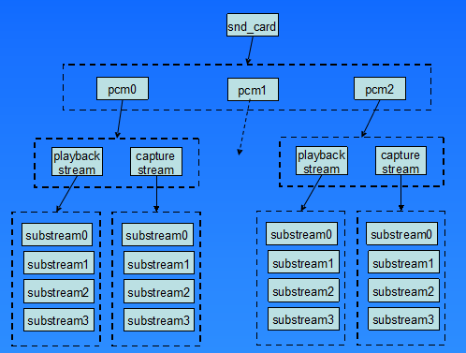

通常情况下一个声卡，一个pcm实例，pcm下面有一个playback和capture stream，playback和capture下面各自有一个substream

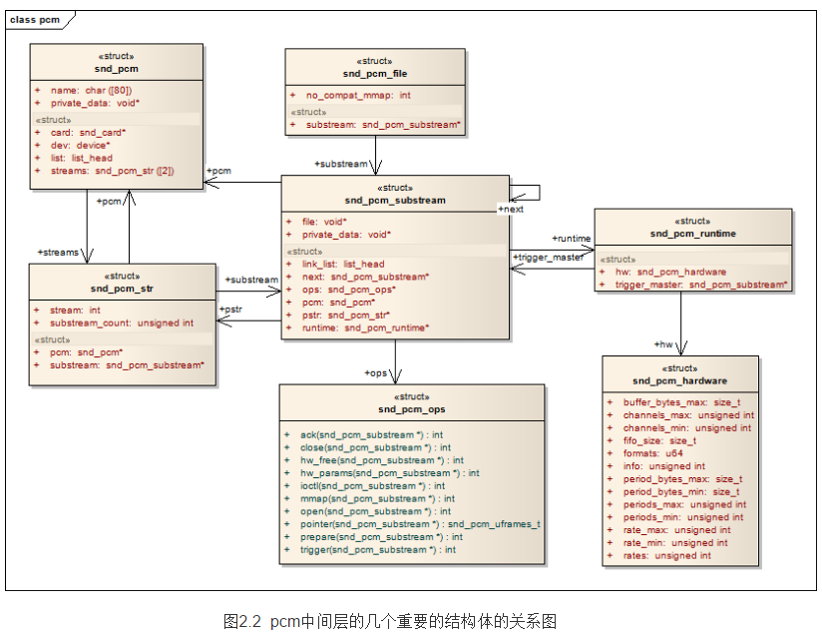

结构体说明：

* snd_pcm是挂在snd_card下面的一个snd_device
* snd_pcm中的字段：streams[2]，该数组中的两个元素指向两个snd_pcm_str结构，分别代表playback stream和capture stream
* snd_pcm_str中的substream字段，指向snd_pcm_substream结构
* snd_pcm_substream是pcm中间层的核心，绝大部分任务都是在substream中处理，尤其是他的ops（snd_pcm_ops）字段，许多user空间的应用程序通过alsa-lib对驱动程序的请求都是由该结构中的函数处理。它的runtime字段则指向snd_pcm_runtime结构，snd_pcm_runtime记录这substream的一些重要的软件和硬件运行环境和参数

PCM逻辑设备的建立流程，其他逻辑设备如timer等类似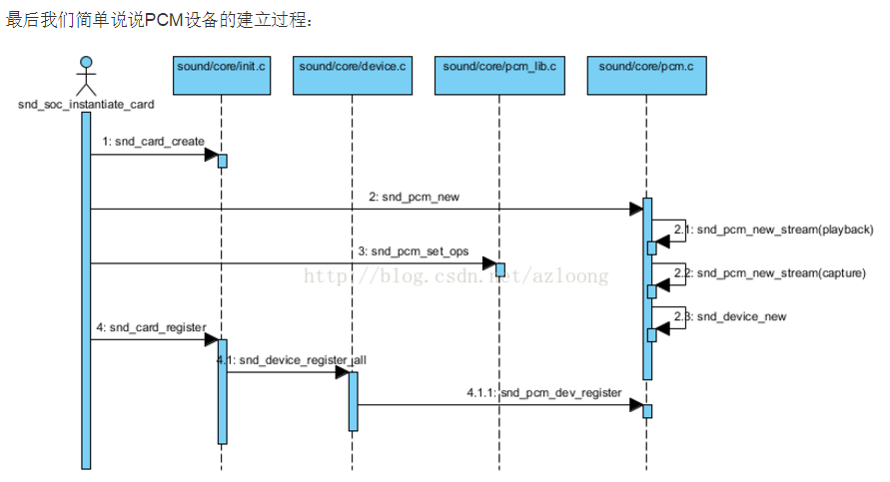

end================================================================

continue🡺

uda134x_soc_probe

snd_soc_new_pcms

snd_soc_add_controls(codec, uda1340_snd_controls,

ARRAY_SIZE(uda1340_snd_controls));

snd_ctl_add(card, snd_soc_cnew(control, codec, NULL));

snd_ctl_new1

snd_ctl_new……

snd_soc_init_card

snd_card_register

snd_device_register_all

dev->ops->dev_register(dev)//该函数分别会调用ctrl和pcm的回调函数：

snd_ctl_dev_register

snd_pcm_dev_register

snd_pcm_dev_register

case SNDRV_PCM_STREAM_PLAYBACK:播放文件节点名

sprintf(str, "pcmC%iD%ip", pcm->card->number, pcm->device);

…………………最会会在/dev/snd下生成pcmC0D0p

break;

case SNDRV_PCM_STREAM_CAPTURE:采集文件节点名

sprintf(str,"pcmC%iD%ic",pcm->card->numberpcm->device);

……………………最后会在/dev/snd下生成pcmC0D0c

break;

}

snd_register_device_for_dev(devtype, pcm->card,

pcm->device,

&snd_pcm_f_ops[cidx],

pcm, str, dev);

//分配并初始化一个snd_minor实例；

        //保存该snd_minor实例到snd_minors数组中；

      //调用device_create()生成设备文件节点。

该回调函数建立了和用户空间应用程序（alsa-lib）通信所用的设备文件节点:/dev/snd/pcmCxxDxxp和/dev/snd/pcmCxxDxxc

* Playback(播放)    如何把用户空间的应用程序发过来的PCM数据，转化为人耳可以辨别的模拟音频//将数字信息模拟化发到硬件设备。
* Capture（采集）     把mic拾取到得模拟信号，经过采样、量化，转换为PCM信号送回给用户空间的应用程序//将硬件采集的模拟信息数字化发给上层应用。

const struct file_operations snd_pcm_f_ops[2] = {

----playback

{

.owner = THIS_MODULE,

.write = snd_pcm_write,

.aio_write = snd_pcm_aio_write,

.open = snd_pcm_playback_open,

.release = snd_pcm_release,

.llseek = no_llseek,

.poll = snd_pcm_playback_poll,

.unlocked_ioctl = snd_pcm_playback_ioctl,

.compat_ioctl = snd_pcm_ioctl_compat,

.mmap = snd_pcm_mmap,

.fasync = snd_pcm_fasync,

.get_unmapped_area = snd_pcm_get_unmapped_area,

},

{

------capture

.open = snd_pcm_capture_open,

.unlocked_ioctl = snd_pcm_capture_ioctl,

……………………….}与上类似。

};以上为pcm的操作函数。

platform->probe //平台驱动

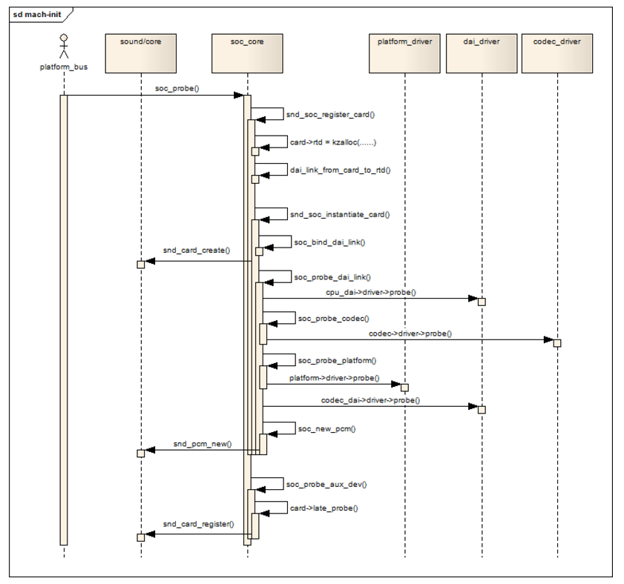

**Machine驱动soc_probe初始化流程**

uda134x_soc_probe

snd_soc_new_pcms

snd_card_create

soc_new_pcm

snd_pcm_new

snd_pcm_new_stream

snd_device_new

snd_pcm_set_ops (pcm, SNDRV_PCM_STREAM_PLAYBACK, &soc_pcm_ops);

snd_pcm_set_ops

// soc_pcm_ops.注意,这个操作集将是上层到IIS硬件层中间层的第二"逻辑层 //"(第一层是上述的snd_pcm_f_ops).并且,在函数snd_pcm_set_ops()暂存在 //动态分配的pcm的streams域

struct snd_pcm_substream *substream

substream->ops = ops

二、static int snd_pcm_playback_open(struct inode *inode, struct file *file)

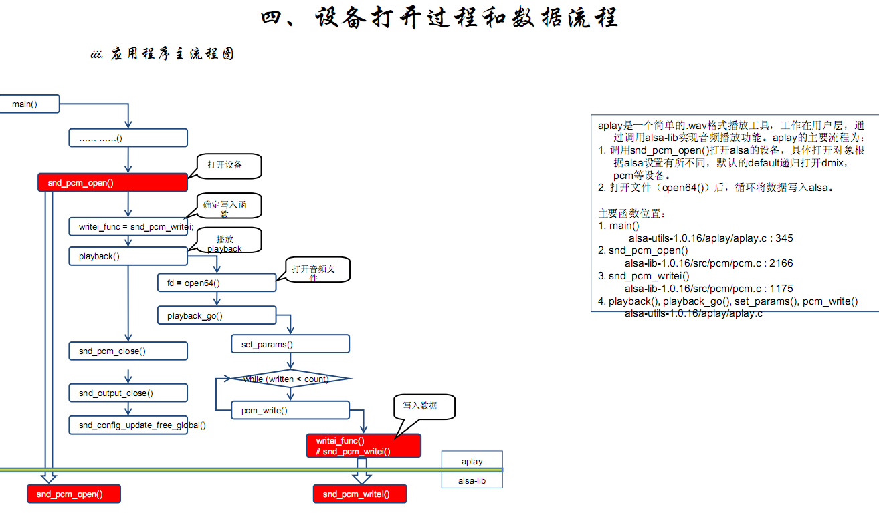

一：应用aplay调用open函数后：

上层应用aplay播放音乐调用，首先通过alsa-lib下的snd_pcm_open函数调用alsa-driver下的snd_pcm_open函数，打开位于/dev/snd/pcmC0D0p设备，之后打开音频文件，将数据循环写入，通过调用alsa-driver下的snd_pcm_writei函数。

实际调用（应该）：播放：alsa-lib下的snd_pcm_open，调用alsa-driver下的snd_pcm_playback_open---》snd_pcm_open。

sound.c将pcm的ops赋值到sound下，以后调用直接调用pcm的ops函数。

**Sound/core/sound.c字符设备驱动**

alsa_sound_init

register_chrdev(major, "alsa", &snd_fops)

………………..

static const struct file_operations snd_fops =

{

.owner = THIS_MODULE,

.open = snd_open,

.llseek = noop_llseek,

};

// register_chrdev中的参数major与之前创建pcm设备是device_create时的major是同一个<即116>，这样的结果是，当应用程序open设备文件/dev/snd/pcmCxDxp时，会进入snd_fops的open回调函数，

snd_open

unsigned int minor = iminor(inode);//取出次设备号

mptr = snd_minors[minor]; 以次设备号为索引取出当初注册pcm设备时填充的snd_minor结构

file->f_op = fops_get(mptr->f_ops);// 取出pcm设备的f_ops，并且把file->f_op替换为pcm设备的f_ops

file->f_op->open//调用pcm设备的f_ops->open()

以后，应用程序的所有read/write/ioctl调用都会进入pcm设备自己的回调函数中，也就是之前提到的snd_pcm_f_ops结构中定义的回调。

实际的open状况：

Alsa-lib：snd_pcm_open，打开设备文件pcmC0D0p，其主设备号与core/sound注册的设备号相同，

调用sound字符设备下file_operations 下的open函数，该函数将pcm的ops赋值给sound的ops，之后调用open，进入snd_pcm_f_ops下的snd_pcm_playback_open函数，之后—》snd_pcm_open

snd_pcm_open_file

snd_pcm_open_substream

snd_pcm_attach_substream

*rsubstream = substream

substream->ops->open(substream)

/*在snd_pcm_set_ops 中定义了substream->ops=ops（&soc_pcm_ops） */

………………….

rtd->ops.open = soc_pcm_open;

cpu_dai->driver->ops->startup

platform->driver->ops->open //如果platform主要为dma操作。。。 结构体：s3c24xx_pcm_ops

s3c24xx_pcm_open -----> s3c24xx_pcm.c

snd_soc_set_runtime_hwparams

// msm-pcm-q6-v2:msm_pcm_open实际调用函数。

codec_dai->driver->ops->startup//codec

uda134x_startup -----> uda134x.c

uda134x_write

struct uda134x_platform_data *pd=codec->control_data;

l3_write (&pd->l3,addr, &data, 1);

setclk (在s3c24xx_uda134x.c中定义)

setdat

setmode …….

………………..

machine->ops->startup //machine

s3c24xx_uda134x_startup

至此open完毕。

//   pcm还是那个pcm,播音录音音频流的操作集(pcm->stream->ops)在函 //数snd_pcm_set_ops()都被赋值为soc_pcm_ops.并且在open函数里面被/ //保存在file->private_data

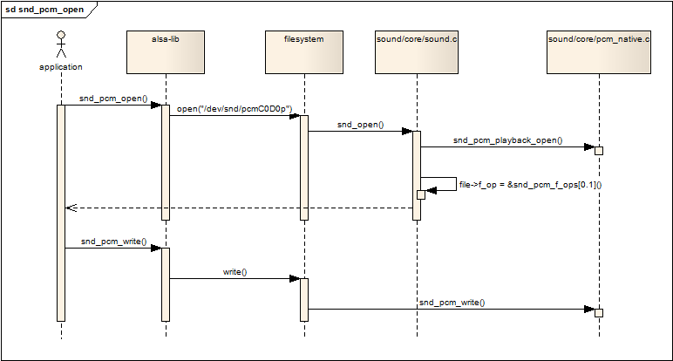

Open完成后：soc_pcm_ops下的

二：Aplay应用程序：set_params();

Pcm逻辑中间层触发了下层物理设备codec、platform、machine的操作函数，实现音频数据在dma_buffer<-> cpu_dai <-> codec之间的传输。

soc_pcm_hw_params

machine->ops->hw_params

s3c24xx_uda134x_hw_params

codec_dai->ops->hw_params

uda134x_hw_params

uda134x_write

setclk (在s3c24xx_uda134x.c中定义)

setdat

setmode …….

………………..

cpu_dai->ops->hw_params

s3c24xx_i2s_hw_params

platform->pcm_ops->hw_params

s3c24xx_pcm_hw_params

soc_pcm_prepare

machine->ops->prepare

platform->pcm_ops->prepare

s3c24xx_pcm_prepare

codec_dai->ops->prepare

cpu_dai->ops->prepare

三：应用程序aplay 执行写数据播放音乐：

Playback()

playback_go()

set_params()

pcm_write()

writei_func= snd_pcm_writei

sound驱动部分：

…………………主要是write部分驱动

soc_pcm_trigger

具体的sound部分驱动实现：

WRITE:

以write为例,看用户空间的音频数据流是如何流窜到硬件IIS的.大体流程如下

file_operations snd_pcm_f_ops

.write = snd_pcm_write

pcm_file = file->private_data

substream = pcm_file->substream

snd_pcm_lib_write(substream, buf, count)

snd_pcm_lib_write1

snd_pcm_update_hw_ptr

snd_pcm_update_hw_ptr_pos

substream->ops->pointer

s3c24xx_pcm_pointer //多次触发该函数。目的不明

snd_pcm_start

snd_pcm_action (&snd_pcm_action_start,

substream,SNDRV_PCM_STATE_RUNNING);

================

static struct action_ops snd_pcm_action_start = {

.pre_action = snd_pcm_pre_start,

.do_action = snd_pcm_do_start,

.undo_action = snd_pcm_undo_start,

.post_action = snd_pcm_post_start

};

==========================

snd_pcm_action_single

ops->do_action //即static int snd_pcm_do_start

🡪 snd_pcm_do_start

substream->ops->trigger

//其中substream->ops->trigger=ops(soc_pcm_ops)

//即static int soc_pcm_trigger

🡪soc_pcm_trigger

codec_dai->ops->trigger

platform->pcm_ops->trigger

cpu_dai->ops->trigger //调用了s3c24xx-i2s.c

🡪 s3c24xx_pcm_trigger

🡪 s3c24xx_i2s_trigger

写音频数据到音频接口IIS流程：

UserSpace ->

snd_pcm_f_ops -> snd_pcm_action_start -> soc_pcm_ops -> s3c24xx_i2s_trigger

主要是由上层写数据到s3c2440主控的硬件iiS接口处。

**大体的音频播放读写流程如上，以后待进一步分析。**

**声卡逻辑设备control创建和绑定**

声卡编解码器驱动：

Codec驱动的首要任务就是确定snd_soc_codec和snd_soc_dai的实例，并把它们注册到系统中，注册后的codec和dai才能为Machine驱动所用

Platform和Codec的DAI通过snd_soc_dai_link结构，在Machine驱动中进行绑定连接

uda134x_soc_probe

snd_soc_new_pcms

snd_soc_add_controls (codec, uda1341_snd_controls,size);

// uda1341_snd_controls为代码中定义的control类别。在如下结构体中定义：

==================================================

static const struct snd_kcontrol_new uda1341_snd_controls[] = {。。。。。。}；

==================================================

//创建control设备

const struct snd_kcontrol_new *control = &controls[i];

snd_ctl_add(card, snd_soc_cnew(control, codec, NULL));

snd_soc_cnew

kctl.info = ncontrol->info;

kctl.get = ncontrol->get;

kctl.put = ncontrol->put;

kctl.tlv.p = ncontrol->tlv.p;//

//其中ncontrol便为uda1341_snd_controls[]结构体数组中的项

//ncontrol即为uda1340_snd_controls

================================

定义相关的control项，

static const struct snd_kcontrol_new uda1341_snd_controls[] = {

SOC_SINGLE("Master Playback Volume", UDA134X_DATA000, 0, 0x3F, 1),

SOC_SINGLE("Capture Volume", UDA134X_EA010, 2, 0x07, 0),

SOC_SINGLE("Analog1 Volume", UDA134X_EA000, 0, 0x1F, 1),

……}

宏展开：

#define SOC_SINGLE(xname, reg, shift, max, invert) \

{ .iface = SNDRV_CTL_ELEM_IFACE_MIXER, .name = xname, \

.info = snd_soc_info_volsw, .get = snd_soc_get_volsw,\

// info回调函数用于获取control的详细信息

主要工作就是填充通过参数传入的snd_ctl_elem_info对象

.get回调用于读取control的当前值，并返回给用户空间的应用程序

.put = snd_soc_put_volsw, \

//put回调函数用于把应用程序的控制值设置到control

.private_value = SOC_SINGLE_VALUE(reg, shift, max, invert) }

**音频CONTROL实例：amixer**

amixer cset numid=1 45 //应用程序amixer设置音量大小执行流程：

==> /dev/snd/controlC 绑定 snd_ctl_f_ops //从设备节点到底层寄存器

snd_ctl_f_ops

snd_ctl_open...

snd_lookup_minor_data...

snd_card_file_add...

snd_ctl_ioctl...

snd_ctl_card_info...

snd_ctl_elem_info_user...

kctl->info(kctl, info);

snd_soc_info_volsw...

snd_ctl_ioctl...

snd_ctl_elem_write_user...

kctl->put(kctl, control);

++++++++++++++++++++++++++++++++++++++

snd_soc_add_controls

snd_ctl_add

SOC_SINGLE("Analog1 Volume", UDA134X_EA000, 0, 0x1F, 1)

+++++++++++++++++++++++++++++++++++++++

snd_soc_put_volsw...

snd_soc_update_bits...

snd_soc_write

codec->write

codec->write = uda134x_write;

//出自uda134x_soc_probe

uda134x_write...

uda134x_write_reg_cache...

setclk...

setdat...

setmode...

大体的执行流程:

UserSpace-->snd_ctl_f_ops-->[kctl->put]-->uda1340_snd_controls->put

主要是上层应用通过音频芯片的操作函数，进行写数据。

**DAPM-------动态音频电源管理**

**待定**